附件1：会议室分布表

2019智慧监管创新大会一览表
11月13日（主会场）
序号 | 会议名称 | 时间 | 会议规模 | 会议室 | 面积
1 | 2019智慧监管创新大会 | 9:00-12:00 | 600人 | 北极星1+2 | 28*42
11月13日（专题会议）
序号 | 会议名称 | 时间 | 会议规模 | 会议室 | 面积
2 | 药品智慧监管&追溯发展研讨会 | 13:30-18:30 | 500人 | 北极星1+2 | 28*42
3 | 中国化妆品安全溯源与诚信建设研讨会 | 14:00-18:00 | 150人 | 天枢厅 | 17*16
4 | 化药+疫苗沙龙 | 14:00-18:00 | 30人 | 银河厅 | 16*8
11月14日（专题会议）
序号 | 会议名称 | 时间 | 会议规模 | 会议室 | 面积
5(1) | 药品追溯平台生态建设与应用研讨会（上午） | 9:00-12:00 | 500人 | 北极星1+2 | 28*42
5(2) | 药品追溯平台生态建设与应用研讨会（下午） | 14:00-18:00 | 200人 | 天枢厅 | 17*16
6 | 2019全国药品监管系统基层局长研讨会 | 14:00-18:00 | 300人 | 北极星2 | 28*25.5
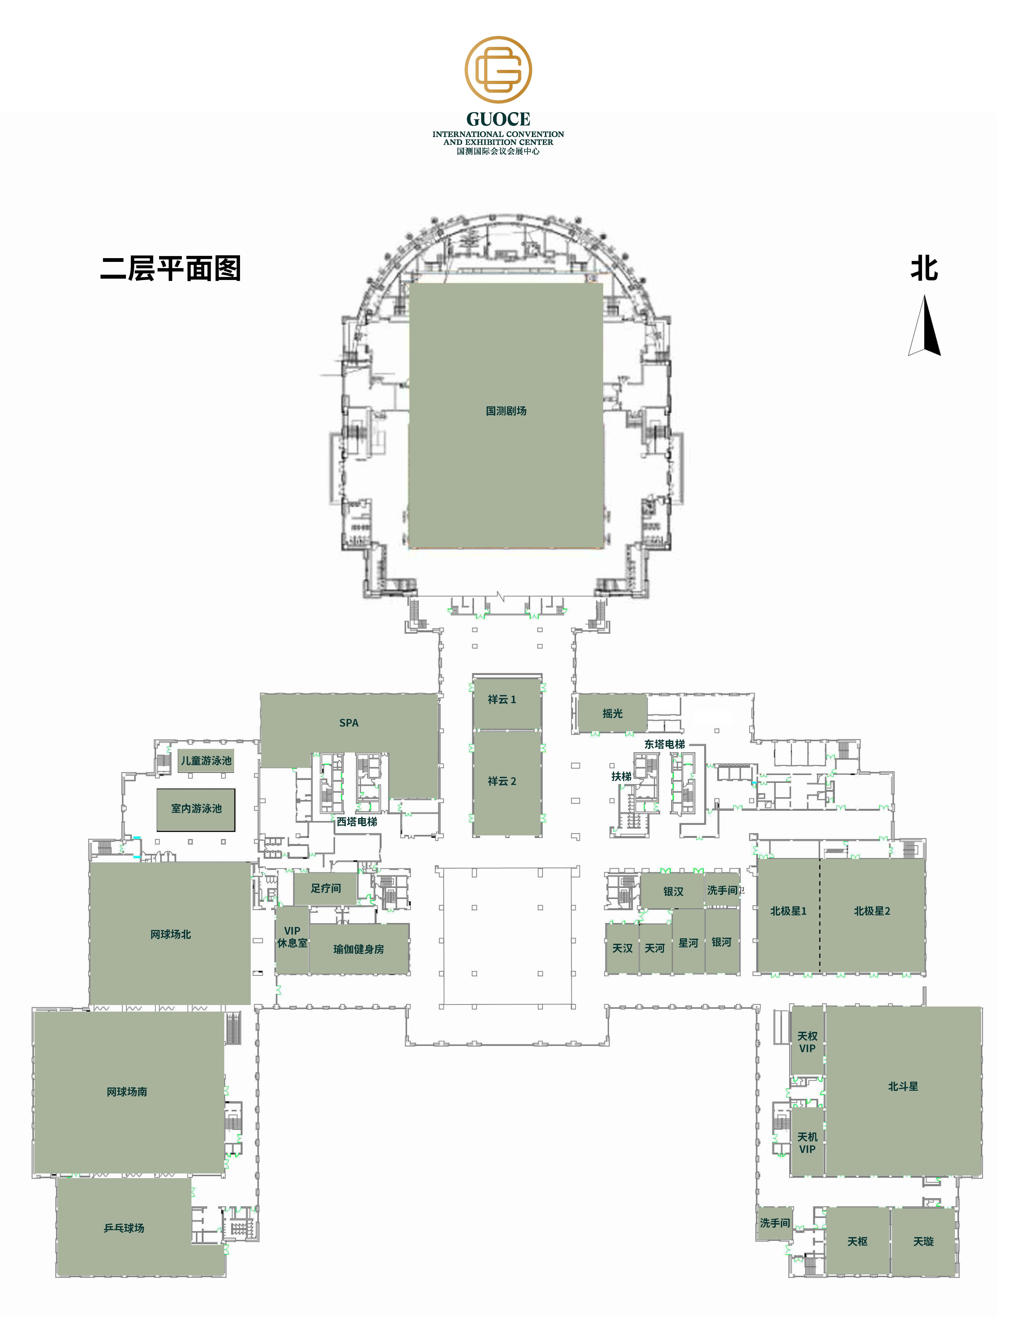

直播间效果图参考：

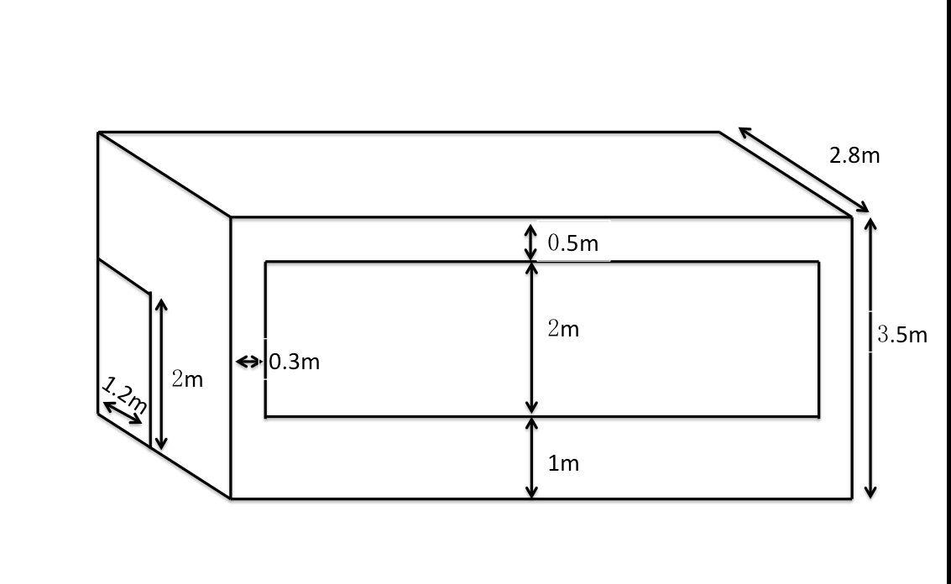

2019智慧监管会议制作项目清单
主会场搭建项目（北极星）
序列 | 类别 | 项目 | 描述 | 尺寸 | 单位 | 数量 | 单价（元） | 天数 | 总价（元）
1 | 舞台 | 铝合金舞台 | 弧形舞台 | 22*7M | 平米 | 154 |  | 2
2 | 舞台 | 步梯 |  | 1.2*1.2*0.6M | 套 | 2 |  | 2
3 | 舞台 | 地毯 | 蓝色地毯 | 22*7M | 平米 | 154 |  | 2
4 | LED屏 | LED 高清显示屏 | P3及以上，弧形 | 18*6M | 平米 | 108 |  | 2
5 | LED屏 | 舞台斜面LED显示屏 | 高清P3显示屏 | 22*1m | 平米 | 22 |  | 2
6 | LED屏 | 视频处理器 |  |  | 台 | 3 |  | 2
7 | LED屏 | 切换器 |  |  | 台 | 1 |  | 2
8 | LED屏 | 视频师 |  |  | 名 | 1 |  | 2
9 | LED屏 | Lighting Cable 安装所需各类电源、信号线材（总电100米 ） | 安装所需各类电源、信号线材 |  | 批 | 1 |  | 2
10 | 灯光 | 面光帕灯 |  |  | 个 | 36 |  | 2
11 | 灯光 | 切割电脑灯 |  |  | 台 | 12 |  | 2
12 | 灯光 | 光束灯 |  |  | 个 | 24 |  | 2
13 | 灯光 | 摇头染色灯 |  |  | 个 | 24 |  | 2
14 | 灯光 | 调光台 |  |  | 台 | 1 |  | 2
15 | 灯光 | 灯光师 |  |  | 个 | 1 |  | 2
16 | 灯光 | 线材 | 安装所需各类电源、信号线材 |  | 批 | 2 |  | 2
17 | 音响 | 线阵音响 | 全频音响 |  | 个 | 8 |  | 2
18 | 音响 | 线阵音响 | 低音音响 |  | 个 | 4 |  | 2
19 | 音响 | 返送音箱 |  |  | 个 | 4 |  | 2
20 | 音响 | 补声音箱 |  |  | 个 | 2 |  | 2
21 | 音响 | 功率放大器 |  |  | 只 | 6 |  | 2
22 | 音响 | 数字调音台 |  |  | 台 | 1 |  | 2
23 | 音响 | 无线话筒 |  |  | 个 | 8 |  | 2
24 | 音响 | 信号接收放大器 |  |  | 个 | 2 |  | 2
25 | 音响 | 鹅颈麦克风 |  |  | 套 | 2 |  | 2
26 | 音响 | 调音台 |  |  | 台 | 1 |  | 2
27 | 音响 | 调音师 |  |  | 名 | 1 |  | 2
28 | 音响 | 线材 | 安装所需各类电源、信号线材 |  | 批 | 1 |  | 2
30 | 摄像 |  | 专业相机+摄影师 |  | 套 | 1 |  | 1
31 | 摄影 | 3台摄像机位（含摄像师） | 高清链接现场大屏信号2台、游机1台 |  | 台 | 1 |  | 1
32 | 直播间搭建 | 主结构，钢木结构+木结构背板 |  |  | 平米 | 1 |  | 1
33 | 直播间搭建 | 画面写真，美工 |  |  | 平米 | 1 |  | 1
34 | 直播间搭建 | 有机玻璃 |  |  | 张 | 1 |  | 1
35 | 直播间搭建 | 立体字 |  |  | 项 | 1 |  | 1
36 | 直播间运输及人工 | 人工 |  |  | 项 | 1 |  | 1
37 | 直播间运输及人工 | 运输 |  |  | 项 | 1 |  | 1
分会场搭建项目（天枢）
1 | 舞台 | 铝合金舞台 | 直面舞台 | 10*5M | 平米 | 50 |  | 2
2 | 舞台 | 步梯 |  | 1.2*1.2*0.6M | 套 | 1 |  | 2
3 | 舞台 | 地毯 |  | 10*5M | 平米 | 50 |  | 2
4 | LED屏 | LED 高清显示屏 | P3及以上，直屏 | 9*5M | 平米 | 45 |  | 2
5 | LED屏 | 视频处理器 |  |  | 台 | 1 |  | 2
6 | LED屏 | 切换器 |  |  | 台 | 1 |  | 2
7 | LED屏 | 视频师 |  |  | 名 | 1 |  | 2
8 | LED屏 | 线材 | 安装所需各类电源、信号线材 |  | 批 | 1 |  | 2
摄影、摄像、速记
序列 | 类别 | 项目 | 描述 |  | 单位 | 数量 | 价格 | 天数 | 价格
1 | 速记 |  | 速录师2名含设备 |  | 套 | 7 |  | 半天
2 | 摄影 |  | 专业相机+摄影师 |  | 套 | 7 |  | 半天
备注：
报价可不必局限于此需求表，可根据承担过类似项目的相关工作经验合理报价及提供搭建制作建议。

